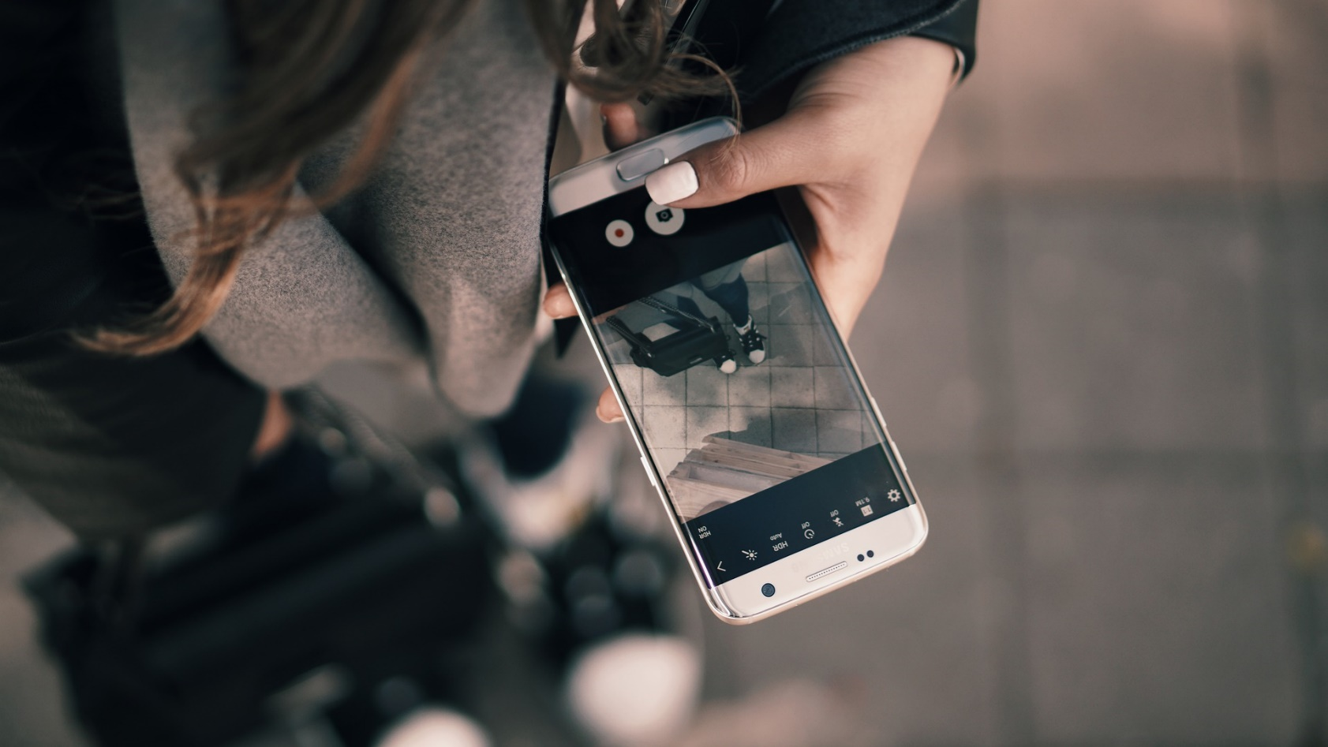

Jak nie stać się ofiarą swojego smartfona?

Nikt z nas nigdy nie chciałby być ofiarą. Jednak, każdy (*prawie*) z nas nią jest. Większość młodych osób nie wyobraża sobie życia bez nowoczesnego telefonu. Każdy z nas chce być na bieżąco, lubimy wiedzieć, co w obecnej chwili robią nasi znajomi, z kim imprezują, gdzie są, czy nawet, jakiej muzyki obecnie słuchają. Odpowiedzi na te wszystkie pytania znajdziemy w naszej kieszeni, dokładniej w naszym smartfonie. To, że lubimy wiedzieć, co robią inni to jedno, jednak my sami chcemy się tym wszystkim chwalić, chcemy żeby nasi znajomi nam zazdrościli – przejażdżka drogim samochodem? Zdjęcie. Kolacja w restauracji? Zdjęcie. Prezent od chłopaka? Zdjęcie. Jeżeli nie wzbudzanie zazdrości to szukanie zrozumienia i chęć bycia zauważonym w rozpędzonym świecie – chyba każdy z nas, słyszał już o samobójstwach młodych ludzi z transmisją na żywo. Temat z uzależnienia od mobilnej technologii zszedł na media społecznościowe, jednak trzeba pamiętać, że smartfon bez Internetu to praktycznie zwykły telefon, a współczesny Internet bez Facebooka – nie istnieje.

Poza wszystkimi społecznościowymi możliwościami smartfonów, należy wspomnieć o tym jak bardzo ułatwiają one nam życie. Wszystkie nasze zdjęcia, trzymamy w chmurze, do której mamy mobilny dostęp. Rozleniwiliśmy się – pobieranie piosenek z nielegalnych źródeł odchodzi do lamusa – skoro za 20 zł miesięcznie możemy cieszyć się muzyką zawsze i wszędzie bez żadnych ograniczeń? Nawet, jeśli nie chcemy wydawać, pieniędzy to zadowolimy się filmami na YouTube. Pomyśl, – kiedy ostatnio widziałeś kogoś z mp3’ką?

Notatki robimy tylko na lekcji. I to nie każdej. Większość z nas zadowala się zdjęciem treści, po co męczyć dłonie długopisem?

Część z nas gdyby zgubiła swój telefon i utraciła dostęp do Internetu pewnie nie wiedziałaby, jakie książki do szkoły spakować. Ja planu lekcji na kartce nie miałem od czasów podstawówki.

Więc jak nie być ofiarą?

Wygląda na to, że nie da się. Pamiętam kilka lat temu modne były kubki z napisem „Do życia potrzebny jest mi tlen i internet”, kilka lat później te słowa są jeszcze bardziej prawdziwe. Może tylko trafniej byłoby zamienić słowo Internet na smartfon…

Świat poszedł do przodu. Bardzo. Myślę, że na koniec XIX wieku ludzie mogli zadawać sobie pytanie „Jak nie stać się ofiarą żarówki”, jednak od tego czasu trochę lat minęło i myślę, że nikt nie ma wątpliwości, że bez żarówki nasz świat by się zawalił. Tak też z naszym smartfonem. Staje się on nieodłączną częścią naszego życia.

Należy jednak zachować rozsądek. Podczas spotkania ze znajomymi – patrzmy się sobie w oczy, nie w ekran. Podczas jazdy samochodem oszczędźmy życie sobie i innym i skupy się na drodze, nie na snapie z rekordem na liczniku.

- Napisano z użyciem Samsung Galaxy S7 -